AD SOYAD
NUMARA
STAJ DERS KODU
STAJ RAPORU
STAJ YAPILAN KURULUŞ

 | Öğrencinin Onaylı Fotoğrafı
 | Certified Photograph of the Student

Öğrencinin Adı ve Soyadı :...................................................................
Student’s Name and Surname :...................................................................

Sınıf ve No :................................................................... Year and Number :...................................................................

Kurumun Adı ve Adresi :................................................................... Name and Address of the Company :...................................................................
:...................................................................
:...................................................................
:...................................................................

Staja Başlayış ve Bitiş Tarihleri :................................................................... Starting and Ending Dates of the Practice :...................................................................

Raporun Sunulduğu Tarih :................................................................... Submission Date of the Report :...................................................................

Öğrencinin İmzası :...................................................................
Student’s Signature :...................................................................

Raporu İnceleyen Öğretim Üyesi :................................................................... Faculty Member Graded the Report :...................................................................

Verilen Not : B/K :................................................................... Grade Awarded : S/U

Tarih :...................................................................
Date :...................................................................

İmza :................................................................... Signature :...................................................................

Raporu İnceleyen Öğretim Üyesi :................................................................... Faculty Member Graded the Report :...................................................................

Verilen Not : B/K :................................................................... Grade Awarded : S/U :...................................................................

Tarih :...................................................................
Date :...................................................................

İmza :................................................................... Signature :...................................................................

İÇİNDEKİLER
Sayfa

İÇİNDEKİLER i
ÇİZELGELERİN LİSTESİ ii
ŞEKİLLERİN LİSTESİ iii
SİMGELER VE KISALTMALAR iv
1. GİRİŞ 1
2. FİRMA HAKKINDA BİLGİ 3
2.1. Kuruluşun Adı 3
2.2. Kuruluşun Yeri 3
2.3. Kuruluşta Çalışanlar Hakkında Bilgi 3
2.4. Kuruluş Faaliyet Alanı 3
2.5. Kuruluşun Kısa Tarihçesi 3
3. STAJ RAPORU 5
3.1. Staj Rapor Kuralları 5
3.1.1. Yazım kuralları 5
3.1.2. Diğer kurallar 7
4. SONUÇ 9
KAYNAKLAR 11
EKLER 13
EK-1. Staj başarı belgesi bölüm kopyası 15

ÇİZELGELERİN LİSTESİ

Çizelge Sayfa

Çizelge 3.1. Ondalık sayıların yazılışı 6

ŞEKİLLERİN LİSTESİ

Şekil Sayfa

Şekil 2.1. Kuruluş organizasyon şeması 3

SİMGELER VE KISALTMALAR

Bu çalışmada kullanılmış simgeler ve kısaltmalar, açıklamaları ile birlikte aşağıda sunulmuştur.

Simgeler Açıklamalar

x Açıklamalar bir satırdan uzun olmamalıdır
y Simgeler alfabetik sırayla verilmelidir

Kısaltmalar Açıklamalar

AB Açıklamalar bir satırdan uzun olmamalıdır
ABC Kısaltmalar alfabetik sırayla verilmelidir

GİRİŞ

Staj raporunun “GİRİŞ” bölümünde staj çalışmasında ele alınan konunun, problemin ne olduğuna, araştırmanın amacına, araştırmanın önemine, sınırlılıklarına ve adı geçen tanımların hangi anlamlarda kullanıldığına yönelik, araştırma yöntemleri ve önceki çalışmalar gibi, okuyucuyu konuya hazırlayıcı nitelikte bilgiler verilmelidir. Bölüm numaralandırması GİRİŞ ile başlar.

Giriş bölümü hiçbir şekilde, numaralı alt bölüm başlıkları bulunmamalıdır. (Yani örnek olarak 1. GİRİŞ ’in altında 1.1., 1.2. gibi bir alt bölüm başlığı bulunmamalıdır.) Buna karşın, konuyu daha iyi açıklamak için gerekli ise, koyu (bold) olmamak üzere sırası ile düz altı çizili, italik ve italik altı çizili ara başlıklar kullanılabilir. Bu başlıklara numara verilmez.

FİRMA HAKKINDA BİLGİ

Bu bölümde staj yapılan yerle ilgili bilgilere yer verilmelidir.

  - Kuruluşun Adı

  - Kuruluşun Yeri

  - Kuruluşta Çalışanlar Hakkında Bilgi

Mühendis sayısı ve kuruluş içindeki fonksiyonları hakkında bilgi verilerek organizasyon şemasına bu bölümde Şekil 2.1’de verildiği gibi verilmelidir.

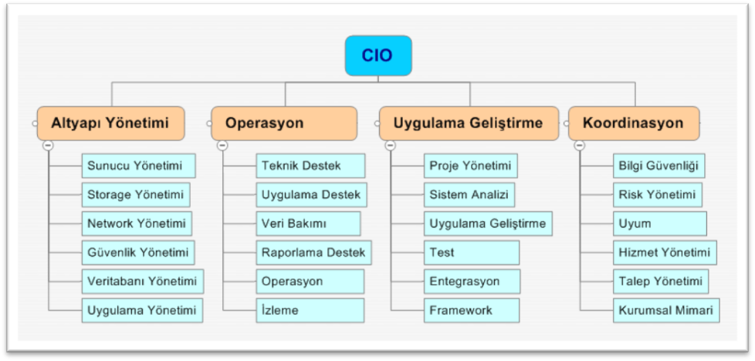
Şekil 2.1. Kuruluş organizasyon şeması

  - Kuruluş Faaliyet Alanı

  - Kuruluşun Kısa Tarihçesi

STAJ RAPORU

Bu bölümde, staj yapılan konu ve çalışmalara yer verilecektir.

Staj raporunun hazırlanmasında dikkat edilmesi gerekenler bu bölümde açıklanmıştır.

  - Staj Rapor Kuralları

Yazım kuralları

Tezler, A4 (21 x 29,7 cm) standardında ve NAVİGATOR 80 Gram birinci hamur beyaz kâğıda yazılmalıdır.

Yazımda, her sayfanın üst kenarlarında 3,0 cm, sol kenarlarında 2,75 cm, alt 2,0 cm ve sağ kenarlarda 2,75 cm boşluk bırakılmalıdır.

Tezin başlangıcından GİRİŞ kısmına kadar olan kısım Romen rakamıyla numaralandırılmalıdır. GİRİŞ kısmından itibaren numaralandırma doğal sayılarla (1,2,3…vb.) yapılmalıdır.

Raporda Times New Roman karakteri olup 12 punto kullanılmalıdır. Ancak, dipnot yazımında 10 punto, geniş ve / veya uzun çizelgelerde kolayca okunabilmesi şartıyla daha küçük puntolar da (en küçük 8 punto) kullanılabilir. Yazımda virgülden ve noktadan sonra bir karakterlik boşluk verilmelidir.

Paragraflar sayfanın sol kenarından ve girinti verilmeden başlamalıdır. Paragraflar arasındaki geçişte 1,5 (18 nk) satır aralığı boşluk bırakılmalıdır. Kaynak listesinin yazımında tek satır aralığı kullanılmalıdır. Şekil alt yazıları ve Çizelge üst yazıları tek satır aralığı ile yazılmalıdır. Resim ve çizelge açıklamaları ile rapor metni yazısı arasında 1,5 satır aralığı boşluk bırakılmalıdır. Bölüm başlıkları ve alt bölüm başlıkları ile bunları izleyen ilk paragraf arasında, ayrıca alt bölüm başlıkları öncesinde 1,5 satır aralığı boşluk bırakılmalıdır. İki paragraf arasında da 1,5 satır aralığı boşluk bırakılmalıdır.

Ana bölümlerin yazımına daima yeni ve tek numaralı bir sayfadan başlanmalıdır.

Bölüm ve alt bölüm başlıklarının yazılışında içindekiler sayfasında gösterildiği şekilde kalın yazı tipinde ve temel başlıklar büyük harfle, alt bölümler her sözcüğü büyük harfle başlayacak şekilde ikinci dereceden alt başlıklar ise tümce şeklinde yazılmalıdır.

Raporda ana bölümler 1, 2, 3, … ile numaralandırılır. Her alt bölüm, içinde yer aldığı bölüm ve alt bölümlerin numarasını da alır. Örneğin; 2.1., ikinci bölümün birinci alt bölümü; 2.1.1, ikinci bölümün birinci alt bölümünün birinci alt bölümü anlamına gelir.

Bütün resimlemeler ve çizelgeler, her ana bölüm içinde birbirlerinden bağımsız olarak, ayrı ayrı numaralandırılmalıdır. Örneğin, birinci bölüm için Çizelge 1.1., Çizelge 1.2., Şekil 1.1., Şekil 1.2. şeklinde numara verilmelidir. Numaralandırma ana bölüm numarası ve ana bölüm içindeki sırası yazılarak yapılmalıdır. Çizelge ve şekil açıklamaları yazılırken en fazla 12, en az 8 punto kullanılabilir.

Sayfa numaraları; Times New Roman yazı karakteri ve 10 punto ile tek numaralı sayfalar için üstten 2,0 cm ve sağdan 2,75 cm; çift numaralı sayfalar için üstten 2,0 cm ve soldan 2,75 cm olacak şekilde verilmelidir.

Ondalık Sayıların yazımında sadece virgül kullanılmalıdır. Art arda gelen ondalıklı sayılar noktalı virgül (;) ile ayrılmalıdır.

Çizelge 3.1. Ondalık sayıların yazılışı
Doğru | Yanlış | Doğru | Yanlış
5,2 | 5.2 | 1032,97134 | 1032.97134

Raporda, diğer kaynaklardan yapılan aktarmaların bilimsel etik kurallarına göre atıf ile belirtilmesi gerekmektedir. Atıf; ya numara ile ya da yazarın soyadına göre yapılabilir.

Diğer kurallar

Rapor ekler dahil olmadan en az 25 sayfadan oluşacaktır. Rapor içerisinde belirtilmesi raporu takip etmek açısından zor olacak uzun çizelge ve şekiller ile uygulama kodlarına ekler bölümde yer verilmelidir.

Kuruluş Hakkında Bilgiler bölümü bilgi amaçlıdır ve en fazla 5 sayfa olacaktır.

Rapor, “Yaz Stajı Rehberi” ile birlikte verilen karton ön ve arka kapaklar kullanılarak ciltlenir.

Staj dosyası iç kapağına kurum yetkili amiri tarafından imza ve kaşe atılması gereklidir.

SONUÇ

Bu bölümde staj boyunca ele alınan proje ve çalışmalar özetlenerek elde edilen kazanımlar belirtilmelidir.

KAYNAKLAR

1. Yazarın soyadı, adının baş harfleri, “makalenin başlığı”, derginin adı (koyu ve italik), cilt numarası (varsa no ): sayfa aralığı, (yılı)
2. Yazarın soyadı, adının baş harf(ler)i, “kitabın adı, cilt numarası”, varsa editör(ler)
/ çeviri editörleri, yayınlayan yer (koyu ve italik), yayınlanan yer, yılı
3. Yazarın soyadı, adının baş harf(ler)i, “tezin adı”, tezin cinsi (Yüksek lisans/doktora), tezin sunulduğu enstitü (koyu ve italik), sunulduğu yer, yılı.
4. Yazarın soyadı, adının baş harf(ler)i, “tebliğ adı”, kongre, seminer veya konferansın adı (koyu ve italik), yapıldığı yer, bildiri kitabında yer aldığı sayfa aralığı, yılı.
5. Yazarın soyadı, adının baş harf(ler)i (raporu hazırlayan tüzel kişi ise kuruluşun adı), “raporun adı” , raporu hazırlayan kuruluşun kısa adı ve rapor numarası (koyu ve italik), yayınlandığı yer (koyu ve italik), sayfa aralığı, yılı.
6. İnternet: Konu Başlığı. Web adresi (Yıl).

EKLER

EK-1. Staj başarı belgesi bölüm kopyası



